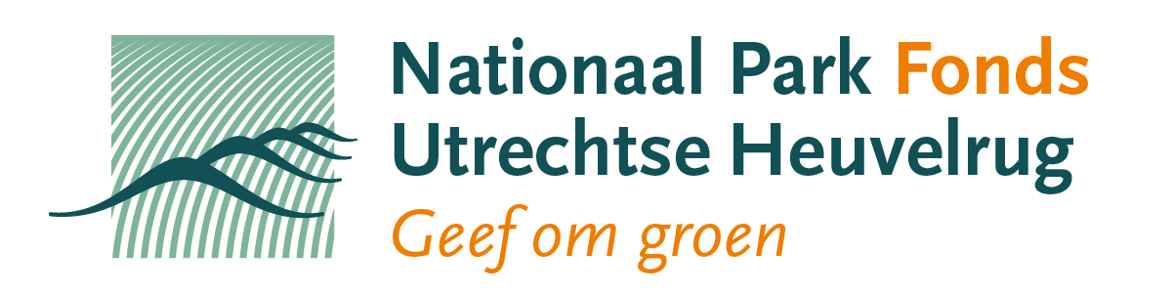

AANVRAAGFORMULIER
PARTICULIER / EENMANSZAAK / VOF
NP Fonds Utrechtse Heuvelrug

Upload het ingevulde projectplan via het aanvraagformulier op NPFonds.nl
Contactinformatie

Naam onderneming (indien van toepassing)
Contactpersoon
Functie contactpersoon (indien van toepassing)
E-mailadres contactpersoon
Telefoonnummer contactpersoon
Postadres
Website (indien van toepassing)
Kvk nummer (indien van toepassing)
BTW-nummer (indien van toepassing)
ANBI status ja/nee

- Organisatie

1A Profiel onderneming – indien van toepassing (max 300 woorden)
Omschrijf de onderneming (missie/visie, aandachtsgebieden, organisatiestructuur, aantal medewerkers/functies, vrijwilligers)

1B Achtergrond (max 300 woorden)
Welke ervaring heeft de contactpersoon met erfgoed- of natuurbescherming en -behoud? Geef een korte omschrijving van de activiteiten van de organisatie op dit gebied.

- Projectvoorstel

2A Projectnaam en locatie
Naam van het project
Locatie van het project (waar wordt het project uitgevoerd)

2B Projectdoelstelling (max 300 woorden)
Omschrijf de doelstelling en activiteiten van het project

2C Resultaten en impact (max 200 woorden)
Omschrijf de verwachte resultaten en impact van dit project op de bescherming en het behoud van natuur in en om de Utrechtse Heuvelrug
Nr. | Doelstelling | Resultaat | Indicator (meetbare waarde) | (indirecte) impact op natuur
1
2
…

2D Relevantie (max 200 woorden)
Omschrijf de relevantie van dit project voor de Utrechtse Heuvelrug
2 E Projectplanning (max 200 woorden)
Omschrijf de planning voor de voorgestelde activiteiten (het project moet binnen 2 jaar na goedkeuring van de aanvraag geïmplementeerd worden)
2F Begroting
Lever een begroting en dekkingsplan aan. Let op: het aan te vragen bedrag moet liggen tussen 2.500 en 30.000 euro. Indien u recht heeft op vooraftrek van BTW op uw inkopen en investeringen, is de bijdrage vanuit het fonds exclusief BTW-bedrag. Gebruik het voorbeeld hieronder en pas aan waar nodig.

Begroting
 | Onderdeel | Bedrag in Euro | Verantwoording (uitleg onderdeel en bedrag)
A | HR
A.1 | Kosten medewerkers
A.2 | Kosten consultancy (uurtarief max 80 eur)
B | Overleg
B.1 | Zaalhuur
B.2 | Catering
C | Publicaties en materialen
C.1 | Rapportage
C.2 | Projectwebsite
D | Overige kosten
D.1 | …

Dekkingsplan
Geef aan hoe de kosten van het project gedekt zullen worden. Gebruik het voorbeeld hieronder en pas aan waar nodig.

Begroting €…..
Eigen bijdrage (indien van toepassing) | €
Medefinancier 1 - Naam  (indien van toepassing) | €
Medefinancier 2 – Naam  (indien van toepassing) | €
NP Fonds Utrechtse Heuvelrug | €
Totaal | €

- Overige documenten

Voeg bij het indienen van de aanvraag ook toe:

- Een actueel uittreksel van de Kamer van Koophandel
- De meest recente jaarrekening

Datum:
Plaats:
Naam:

Handtekening:

